MobTech ermöglicht Probebetrieb von BUPI CLEANER®-Reinigungsanlagen vor Ort:
Anlagenkauf ohne Risiko

Überzeugender als jedes Argument und aussagekräftiger als jede technische Information ist der Praxistest. Bereits bisher konnten Interessenten in Technikumsanlagen des Reinigungsanlagenherstellers BUPI Golser und seiner Vertriebspartner die Wirtschaftlichkeit einer Investition in eine Reinigungsanlage selbst überprüfen. Nun ermöglicht das erste mobile Technikum (MobTech) Dauertests direkt im Werk des Interessenten. Die bedarfsspezifisch konfigurierbare Reinigungsanlage BUPI CLEANER® POWERTEC PRO ist dadurch in die betrieblichen Abläufe eingebunden und sorgt so für noch mehr Entscheidungssicherheit beim Reinigungsanlagenkauf.

Niemand kauft gern die Katze im Sack, besonders dann, wenn es um größere Investitionen in Betriebsmittel geht. Wer daran denkt, eine Reinigungsanlage anzuschaffen, überzeugt sich gern selbst davon, dass diese das gewünschte Reinigungsergebnis erzielt, und das mit hoher Wirtschaftlichkeit, Energieeffizienz und Ressourcenschonung. Es ist daher gängige Praxis, Teile mit typischen Verunreinigungen für Probereinigungen zum Hersteller zu schicken. Im Fall der BUPI Golser Maschinenbau GmbH, weltweit exportierender Hersteller von Spritzreinigungsanlagen auf wässriger Basis aus Österreich, ersparen Technikumsanlagen bei zahlreichen Vertriebspartnern Interessenten aus anderen Ländern lange Wege.

Repräsentative Tests im Betrieb

„Solche Reinigungsversuche sind stets nur Momentaufnahmen“, weiß Markus Golser, geschäftsführender Gesellschafter von BUPI Golser. „Oft wäre nur ein Dauerbetrieb mit repräsentativen Stückzahlen geeignet, die Sinnhaftigkeit der Investition zu überprüfen und durch Wahl der passenden Einstellungen und Konfigurationen das zukünftige Ergebnis zu optimieren.“ Allerdings scheiterte das früher meist am erheblichen Installationsaufwand von Reinigungsanlagen.

Als bisher einziger Reinigungsanlagenhersteller kann BUPI Golser Interessenten die gründliche Absicherung ihrer Investitionsentscheidung durch Dauertests vor Ort anbieten, und zwar in einer mobilen Technikumsanlage der RTG cleantec GmbH, Vertriebspartner von BUPI Golser für Südwestdeutschland mit Sitz in Ofterschwang im Allgäu. Herz der Anlage ist eine Zweibad-Reinigungsanlage BUPI CLEANER® POWERTEC PRO für die Reinigung von Werkstücken bis max. 1.060 x 1.060 x 700 mm, die sich auch für die Reinigung von Paletten und Kleinladungsträgern (KLT) konfigurieren lässt.

Die durch hocheffiziente, leistungsstarke Grundfos-Pumpen besonders energieeffiziente Anlage mit LED- Reinigungskammerbeleuchtung und Sichtfenster ist mit einer VE-Wasserspüle sowie einem Druckluft-Impulsblassystem ausgestattet und lässt sich bei Bedarf mit Wasserstrahl-Deflektoren für die Reinigung schwer zugänglicher Öffnungen – z. B. Langlöcher – bestücken. Unterschiedliche Düsenrohrausführungen und die An- oder Abwahl optionaler Verfahrensschritte über die intuitiv zu bedienende Siemens-Steuerung mit Touch-Farbdisplay ermöglichen die rasche Konfiguration der Anlage zur Anpassung an die tatsächlichen Gegebenheiten.

Ein RTG Badaufbereitungssystem mit RTG DPS Hochleistungsabscheider, Magnetfiltration und ein RTG Trennomat sorgen für ein gleichbleibend hervorragendes Reinigungsergebnis bei exzellenter Umweltfreundlichkeit, die Dampfkondensation für angenehme Arbeitsbedingungen.

„Eingebunden in die betrieblichen Abläufe des Interessenten, kann es mit Dauertests vor Ort für Entscheidungssicherheit sorgen“, erklärt Oliver Grätz, geschäftsführender Gesellschafter von RTG cleantec. „Lediglich Anschlüsse für Wasser, Druckluft und Strom sind vom Interessenten bereitzustellen.“

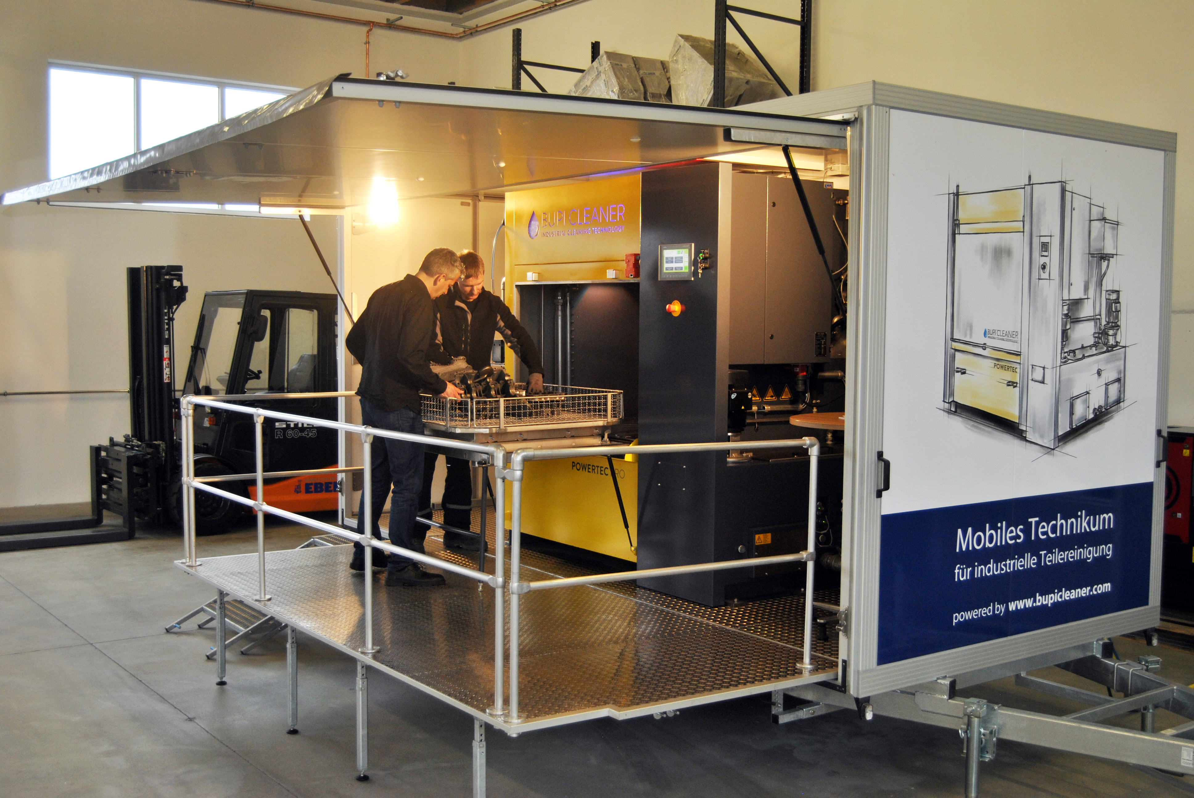 | Eingebunden in die betrieblichen Abläufe des Interessenten, kann das MobTech mit Dauertests vor Ort für Entscheidungssicherheit sorgen. Herz der Anlage ist eine Reinigungsanlage BUPI CLEANER® POWERTEC PRO mit zahlreichen Konfigurationsmöglichkeiten zur Anpassung an die kundenspezifischen Gegebenheiten.
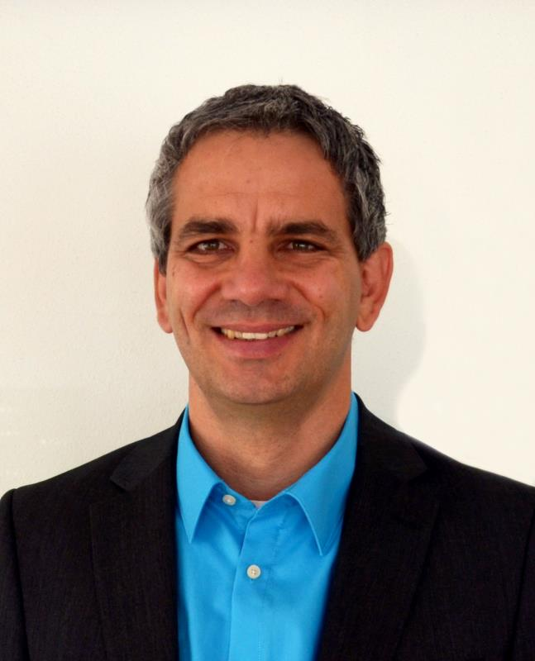 | Oliver Grätz, geschäftsführender Gesellschafter der RTG cleantec GmbH: „Das MobTech kann sehr schnell vor Ort zum Einsatz gebracht werden. Es benötigt nur Anschlüsse für Wasser, Druckluft und Strom.“

Über BUPI Golser

BUPI Golser Maschinenbau GmbH mit Sitz in Hallein bei Salzburg (Österreich) ist ein international agierender Hersteller von Teile- und Gebinde-Reinigungsanlagen für industrielle Anwendungen. Die Anlagen der Marke BUPI CLEANER® helfen Kunden, die Gesamteffizienz ihrer Produktionsprozesse sowie ihre Produkt- und Arbeitsplatzqualität zu verbessern und ihren Wasser- und Energieverbrauch zu senken. Sie sind daher unverzichtbarer Bestandteil vieler moderner Produktionsanlagen in allen Weltteilen, BUPI Golser ein Marktführer auf dem Gebiet der technischen Sauberkeit.

Weitere Informationen finden Sie unter www.bupicleaner.com.

